Sähkömarkkinat: Kysynnän hallinta

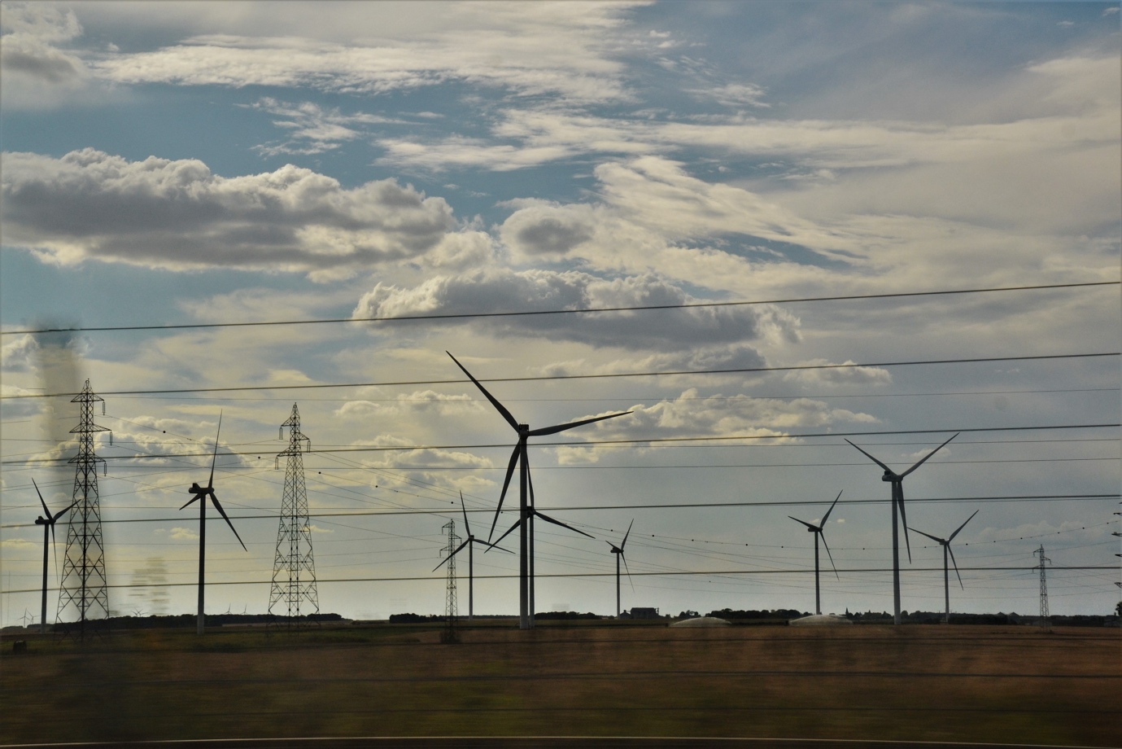

Sähkömarkkinat: Kysynnän hallinta 1
Kurssin rakenne 1
Oppimistulokset 2
Johdanto 3
Mitä on kysyntäjousto? 3
Miksi kysyntäjousto? 4
Esimerkkejä kysynnän vastaavuudesta 5
Johtopäätös 6
Lisätietoja 6
Kiitokset 6
Kuvien lähteet 6

Kurssin rakenne

Tämä lyhyt, 30 minuutin kurssi esittelee kysyntäjouston ja sen, kuinka energian käyttö tiettyinä aikoina voi säästää rahaa. Kurssilla tarkastellaan myös, kuinka digitalisaatio mahdollistaa yhteistyön energiantoimittajiemme kanssa tehokkaan sähkön tuotannon ja siirron tukemiseksi.

Tämä kurssi täydentää kurssia Sähkömarkkinat: Hintojen ja tariffien ymmärtäminen ja syventää ymmärrystä roolistamme sähkömarkkinoilla sekä siitä, kuinka digitalisaatio mahdollistaa kuluttajien ja sähköntoimittajien tietoon perustuvat päätökset.

Saatat olla:

- haluat hyödyntää digitaalisia teknologioita, jotta voit hyötyä alennetuista hinnoista tai kannustimista energiassa
- Kiinnostunut digitaalisesta energiasiirtymästä ja siitä, miten se voi hyödyttää energiantoimittajia ja kuluttajia.
- utelias siitä, miten sähköntoimittajat hallitsevat energiankäytön vaihteluita.

Tämä kurssi syventää ymmärrystäsi digitaalisesta energiasiirtymästä ja tukee omaa digitaalista energiamatkaasi! Se on osa 12 kurssin sarjaa nimeltä Digital Energy Essentials (Digitaalisen energian olennaiset elementit), jonka on kehittänyt Every1-projekti, jonka tavoitteena on mahdollistaa ja voimaannuttaa kaikkien osallistuminen energiasiirtymään. Lisätietoja projektista löydät osoitteesta: https://every1.energy

Kurssin lopussa suosittelemme sinulle lisämateriaalia, jota voit tutkia. Tähän kuuluu kurssi What is the Digital Energy Transition? (Mikä on digitaalinen energiasiirtymä?), jossa tutkitaan, mitä digitaalinen energia on ja miksi energiantuotanto ja -kulutus digitalisoidaan.

Tämä on käännös kurssin alkuperäisestä englanninkielisestä versiosta, joka sisältää mahdollisuuden suorittaa lyhyt tietokilpailu ja ansaita Every1-digitaalinen merkki.
Tämä projekti on saanut rahoitusta Euroopan unionin Horisontti-tutkimus- ja innovaatio-ohjelmasta (2021–2027) avustussopimuksen nro 101075596 nojalla. Vastuu tämän kurssin sisällöstä on yksin Every1-projektilla, eikä se välttämättä heijasta Euroopan unionin kantaa.

Oppimistulokset

Tämän lyhyen kurssin suoritettuasi sinun pitäisi osata:

- Ymmärtää, mitä kysyntäjousto on ja miksi se on tärkeää.
- Kuvata kysynnän vastaavuuden ja digitalisaation välistä suhdetta.
- Tietää, miten kysyntäjousto voi vähentää energiankulutusta ja auttaa säästämään rahaa.

Johdanto

Kun monet ihmiset käyttävät energiaa tiettyinä vuorokaudenaikoina, on erittäin tärkeää varmistaa, että sähkönjakelu on tasaista, luotettavaa ja keskeytyksetöntä.

Siksi on energiantoimittajille erittäin tärkeää ymmärtää, milloin sähkönkulutus on todennäköisesti suurinta. Kotitaloudet käyttävät usein enemmän energiaa, kun ihmiset palaavat töistä kotiin tai kun suuri määrä ihmisiä käyttää samanaikaisesti samanlaisia laitteita.

Yhdistyneessä kuningaskunnassa tunnettu esimerkki tästä oli sähkönkulutuksen piikki televisiomainosten aikana. Kun suuri määrä ihmisiä katsoi tiettyä ohjelmaa (esim. kansainvälistä jalkapallo-ottelua tai suosittua sarjaa tai draamaa), monet kotitaloudet keittivät vettä teetä tai kahvia varten samanaikaisesti mainoskatkojen aikana.

Tämä sähkönkulutuksen ajoittainen kasvu, vaikkakin lyhytaikainen, kun sadat tuhannet ihmiset valmistivat kuumaa juomaa, tunnetaan nimellä TV pick-up. Voit lukea lisää tästä ilmiöstä artikkelista 9 suurinta TV-hetkeä sähkön historiassa.

Tiedätkö muita esimerkkejä tilanteista, joissa suuri määrä ihmisiä lisää energiankulutustaan tai käyttää samantyyppisiä laitteita samanaikaisesti?

Toisaalta, vaikka sähköntoimittajien on ennustettava ja hallittava energiankäyttömme, kun siirrymme fossiilisista polttoaineista puhtaisiin teknologioihin, niiden on myös tuettava kotitalouksien aurinkopaneeleista ja tuuliturbiineista tuotetun ylimääräisen energian integrointia.

Kun kotitaloudetkin muuttuvat energian toimittajiksi, miten sähköverkon operaattorit ja toimittajat voivat hallita tätä ylimääräistä energiaa tehokkaasti?

Energia-alan digitalisointi auttaa meitä kaikkia ymmärtämään paremmin, miten ja milloin käytämme energiaa, ja hallitsemaan sitä tehokkaammin. Tämä voi johtaa kustannussäästöihin ja tukee sähköverkon vakautta sähköntoimittajille ja -operaattoreille. Katsotaanpa tarkemmin, miten tämä toimii käytännössä.

Mitä on kysyntäjousto?

Kysyntäjousto vastaaminen on yksi tapa, jolla sähköyhtiöt voivat hallita kuluttajien energiankäyttöä ja tarjota mahdollisuuksia halvempaan energiaan kysynnän ollessa vähäistä.

Kysyntäjousto on vapaaehtoista ja sen avulla voit valita, milloin vähennät tai lisäät energiankulutustasi taloudellisten kannustimien vuoksi.
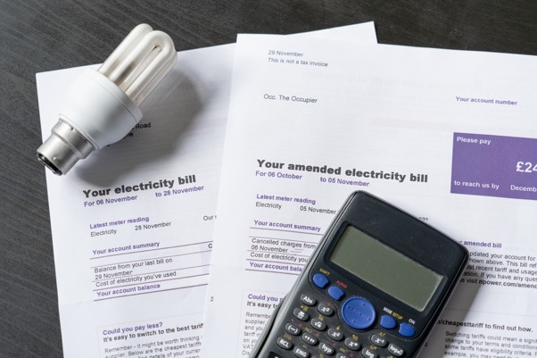
Digitalisaatio tukee tätä prosessia jakamalla sähköntuottajalta saatavaa reaaliaikaista tietoa siitä, milloin voit käyttää energiaa alennettuun hintaan tai saada muita kannustimia.

Älylaitteet ja -sovellukset antavat meille mahdollisuuden reagoida näihin tilaisuuksiin, sillä niiden avulla me tai kolmannet osapuolet voimme ohjelmoida älylaitteemme kytkeytymään päälle tai pois päältä tiettyinä aikoina.

Digitaalisilla laitteilla on tärkeä rooli kysyntäjoustoissa, koska ne mahdollistavat reaaliaikaisen tiedon käytön ja oman sähkönkulutuksen välittömän säätämisen (esim. pesukoneen ajastuksen muuttaminen hiljaisempaan ja edullisempaan aikaan). Älykkäät laitteet ja sovellukset, mukaan lukien älykkäät mittarit, auttavat myös sähköyhtiöitä ymmärtämään paremmin, miten ja milloin sähköä kulutetaan, ja suunnittelemaan huippukulutuksen aikoja.

Miksi kysyntäjousto?

Käyttämällä energiaa kysynnän ollessa vähäisempää autamme sähköverkon tehokkaassa hallinnassa. Energian kysyntä kasvaa, ja riippumatta siitä, tuleeko energia fossiilisista polttoaineista vai puhtaista teknologioista, kuten aurinko- ja tuulienergiasta, tarvitsemme infrastruktuurin tukemaan lisääntynyttä käyttöä.
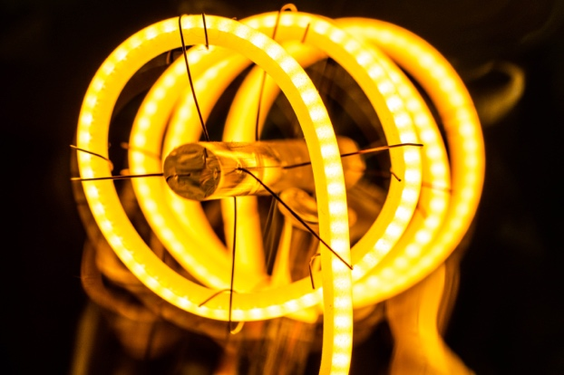
Olennaiseen infrastruktuuriin investoiminen vie aikaa ja rahaa. Kun näitä parannuksia tehdään, kysynnän hallinta on yksi ratkaisu lisääntyneen kysynnän tukemiseen.

Kysynnän hallinta varmistaa vakaan ja tehokkaan sähkönjakelun vähentämällä tai siirtämällä energiankulutusta ruuhka-aikoina. Tämä auttaa ehkäisemään sähkökatkoja, voi vähentää energiakustannuksia ja tukee uusiutuvien energialähteiden integrointia.

Kuluttajana voit hyötyä kysynnän hallinnasta säästämällä rahaa sähkölaskuissasi kannustimien ja ruuhka-aikojen ulkopuolella alennettujen hintojen ansiosta.

Sähköverkon luotettavuuden parantamisen lisäksi tuet myös ympäristön kestävyyttä vähentämällä uusien voimalaitosten tarvetta ja mahdollistamalla verkon paremman integroinnin kotitalouksien puhtaiden teknologioiden, kuten aurinkopaneelien, tuottamaan ylijäämäenergiaan.

Esimerkkejä kysynnän vastaavuudesta

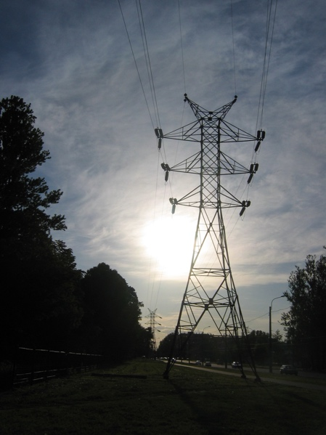
Jos olet suorittanut kurssin Sähkömarkkinat: hintojen ja tariffien ymmärtäminen tai tutustunut eri sähköntuottajien tarjouksiin, olet todennäköisesti huomannut, että jotkut sähkötariffiesimerkit (esim. vaihteleva hinta ja käyttöaika) tarjoavat sähkönkäyttäjille mahdollisuuksia muuttaa energiankäyttöään ja vähentää energiakustannuksiaan.

Uusimmat sopimustyypit tarjoavat yksityiskohtaista tietoa siitä, milloin energia on halvempaa.

Digitalisaatio antaa meille mahdollisuuden reagoida näihin mahdollisuuksiin, kun on hintavihje tai tarjous halvemmalla energialla.

Jos käytät älylaitteita ja -sovelluksia energiankulutuksen seurantaan ja hallintaan, voit säätää energiankulutustasi ja mahdollisesti säästää rahaa useilla eri tavoilla.

Näitä mahdollisuuksia ovat muun muassa:

- Jatkuva päätöksenteko siitä, milloin muutoksia energiankulutukseen tehdään. Esimerkiksi älypuhelinsovelluksesi ilmoittaa sinulle, että tiettynä ajankohtana on edullinen energiajakso, ja voit päättää muuttaa pesukoneesi ohjelman tai ladata sähköautosi näiden tuntien aikana.
- Ennalta sovitut asetukset energiankäytön ajankohdasta ja tavasta. Nämä asetukset jaetaan kolmannelle osapuolelle, joka helpottaa sähkönkäyttöäsi ja voi hallita älylaitteitasi tarpeen mukaan, jotta saat parhaan hyödyn sähköntuottajasi tarjoamista palveluista.
Sovimalla, miten ja mitä älylaitteita kolmas osapuoli voi ohjata etänä, sinun ei tarvitse tehdä jatkuvasti päätöksiä energian käytöstä ja ajankohdasta. Tämä tarkoittaa, että sähköautosi voi latautua automaattisesti silloin, kun energia on halvempaa, koska se on ohjelmoitu tai uudelleenohjelmoitu hyödyntämään tätä mahdollisuutta.

Molemmat edellä mainitut esimerkit voidaan toteuttaa kysyntäjouston avulla. Kysyntäjoustoa on kahta tyyppiä:

- Epäsuora tai hintapohjainen kysynnän vastaus: kun päätät käyttää sähköä kysynnän ollessa vähäistä ja alentaa siten energiakustannuksiasi.
- Eksplisiittinen kysyntäjousto: kun saat sähköntuottajalta korvausta energiankäytön muuttamisesta. Tähän voi kuulua energiankulutuksen vähentäminen tai lisääminen tarpeen mukaan.

Kysynnän sopeuttaminen auttaa varmistamaan, että sähkönjakelumme on vakaata ja että käytetty ja tuotettu energia ovat tasapainossa. Se tarkoittaa, että kun sytytämme valot, keitämme veden tai käynnistämme tuulettimen, sähkönjakelumme on vakaata ja jatkuvaa, vaikka satojatuhansia ihmisiä tekisivät samaa samanaikaisesti.

Johtopäätös

Energian digitalisoinnilla on ratkaiseva rooli energian tuottajien ja kuluttajien mahdollisuuksissa hallita energian käyttöä ja käyttöajankohtaa.

Kysynnän vastaaminen tarjoaa meille mahdollisuuksia hyödyntää edullisempia, vähemmän energiaa kuluttavia aikoja.

Kysynnän vastaamisen lisäetuja ovat vakaampi sähköverkko, ympäristöhyödyt ja mahdollisuus integroida kotitalouksien puhtailla teknologioilla, kuten aurinkopaneeleilla ja tuuliturbiineilla, tuotettu ylimääräinen energia.

Lisätietoja

- Haluatko syventää tietojasi kysynnän vastaavuudesta? Lue Kaikki mitä olet aina halunnut tietää kysynnän vastaavuudesta: https://cdn.eurelectric.org/media/1940/demand-response-brochure-11-05-final-lr-2015-2501-0002-01-e-h-C783EC17.pdf
- Lisätietoja kysyntäjoustoista löytyy Kansainvälisen energiajärjestön (IEA) artikkelista, joka sisältää tietoa siitä, miten eri maat ja alueet tukevat kysyntäjoustoa energiadigitalisointisuunnitelmissaan: https://www.iea.org/energy-system/energy-efficiency-and-demand/demand-response

Kiitokset

Sähkömarkkinat: Kysynnän hallinta on Every1-projektin luoma ja lisensoitu CC BY-SA 4.0 -lisenssillä, ellei toisin mainita.

Kuvien lähteet

Kurssin pääkuva: electricity by Jeanne Menjoulet on lisensoitu CC BY 2.0.
Johdanto: Naurava, hymyilevä, yllättynyt, neljä ystävää katsomassa yhdessä televisiota, Wedgwood, Seattle, Washington, USA, kuvaaja Wonderland, lisenssi CC BY 2.0.
Mitä on kysyntäjousto?: Sähkölaskut, hehkulamppu ja laskin, USwitch.com Images, lisenssi CC BY 2.0.
Miksi kysyntäjousto?: Energia, Maria Eklind, lisensoitu CC BY-SA 2.0.
Joitakin esimerkkejä kysyntäjoustoista: Korkeajännitteisen voimajohdon pylväs, käyttäjä: Yanachka, on julkinen omaisuus.

